Manual de usuario:
FullTankSaving

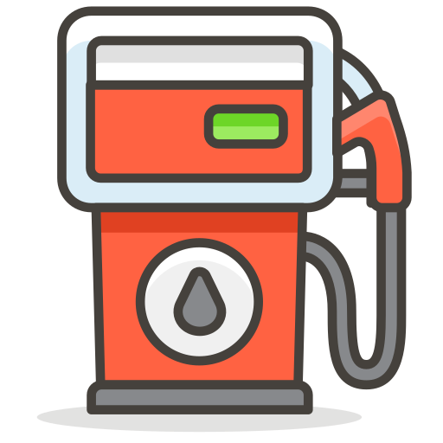

HOJA DE CONTROL DE MODIFICACIONES

Título: | Manual de usuario: FullTankSaving
Versión: | 1.0
Realizado: | Laureano Ateca González
Fecha: | 09/11/2020

CONTROL DE VERSIONES:

Versión: | Descripción: | Fecha:
1.0 | US-399307-ListarGasolinerasPorPrecio | 09/11/2020

Introducción:

FullTankSaving es una aplicación para aquellos que quieran ahorrar a la hora de repostar su combustible predilecto. La aplicación dispone de una información muy variada y elaborada a la par que accesible para que la elección de la gasolinera a la que acceder sea sumamente sencilla.

El objetivo del presente documento es orientar al usuario de la aplicación para poder aprovechar todas sus funcionalidades.

Manual de usuario: FullTankSaving

Abrir aplicación

Solo tiene que seleccionar, pulsando con el dedo, el icono que corresponde a la aplicación, de entre todas las aplicaciones que posea en su dispositivo móvil.

Pantalla de inicio / Listar Gasolineras por Precio

En la pantalla inicial se muestran todas las gasolineras ordenadas por el precio de un combustible de menor a mayor precio. Se trata del listado de todas las gasolineras de Cantabria.

